Kadimus - Eğitim Materyali

# 🧠 Kadimus Nedir?

Kadimus, HTTP PUT metodu kullanılarak gerçekleştirilebilecek WebDAV güvenlik zafiyetlerini tespit etmek için kullanılan açık kaynaklı bir güvenlik tarayıcı aracıdır.  
Özellikle web sunucularının dosya yüklemeye açık olup olmadığını kontrol eder.

# 🚀 Özellikleri

- PUT ve MOVE metodlarını test eder  
- WebDAV konfigürasyon hatalarını ortaya çıkarır  
- Dosya yükleme açıklarını denetler  
- CLI üzerinden hızlı analiz imkanı  
- Farklı dosya türleriyle yükleme testleri yapılabilir

# 🎯 Kullanım Alanları

- Web sunucularında dosya yükleme açıklıklarını tespit etmek  
- WebDAV protokolü açık sunucuların taranması  
- Pentest ve güvenlik denetimi çalışmaları  
- Eğitim ortamlarında web uygulama güvenliği öğretimi

# 🛠️ Kurulum

1. GitHub üzerinden Kadimus klonlanır:

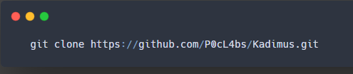

2. Derleme işlemi:

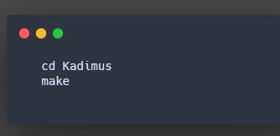

3. Yardım menüsünü görüntüleme:

# 

# 🧪 Örnek Komutlar ve Çıktılar

✅ PUT Testi:

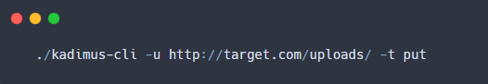

Örnek Çıktı:

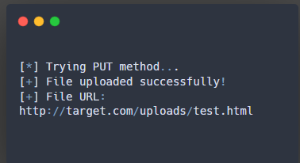

✅ MOVE Metodu ile Bypass Testi:

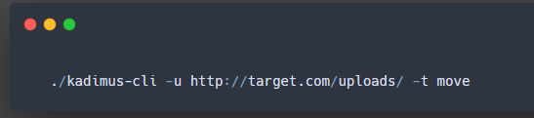

Örnek Çıktı:

# 

# 📎 Notlar

- PUT/MOVE metotları aktif olan sistemlerde web shell yüklemesi riski oluşturur.  
- Kadimus sadece test amaçlı kullanılmalıdır.  
- Eğitim ortamlarında web güvenliği anlatımı için uygundur.  
- Web sunucusunda yazma izni olup olmadığı test edilir.